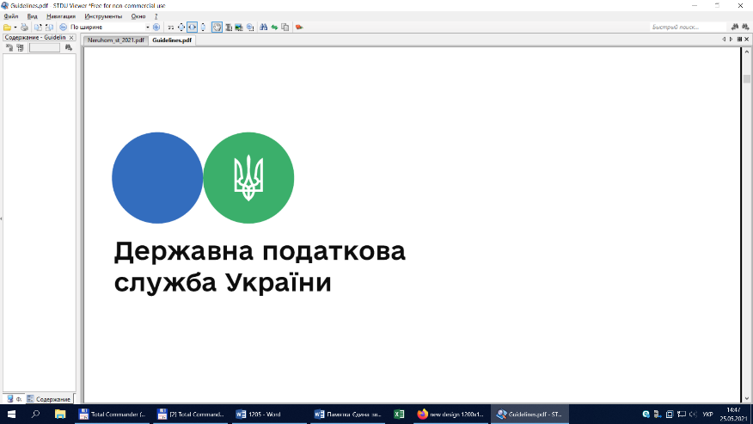

***14 вересня 2021 року***

Державна податкова

служба України

Головне управління ДПС у

Дніпропетровській області

**Право на нарахування податкової знижки**

**щодо частини суми процентів за іпотечним кредитом**

Державна податкова служба України

Головне управління ДПС у
Дніпропетровській області
Державна податкова служба України

Головне управління ДПС у
Дніпропетровській області


Відділ комунікацій з громадськістю управління інформаційної взаємодії ГУ ДПС у Дніпропетровській області (територія обслуговування Нікопольського регіону) повідомляє.

Відповідно до п.п. 166.3.1 п. 166.3 ст. 166 Податкового кодексу України від 02 грудня 2010 року № 2755-VI зі змінами та доповненнями (далі – ПКУ) платник податку має право включити до податкової знижки у зменшення оподатковуваного доходу платника податку за наслідками звітного податкового року, визначеного з урахуванням положень п. 164.6 ст. 164 ПКУ, фактично здійснені ним протягом звітного податкового року витрати, зокрема, частину суми процентів, сплачених таким платником податку за користування іпотечним житловим кредитом, що визначається відповідно до ст. 175 ПКУ.

Платник податку – резидент має право включити до податкової знижки частину суми процентів за користування іпотечним житловим кредитом, наданим позичальнику в національній або іноземній валютах, фактично сплачених протягом звітного податкового року. Таке право виникає в разі якщо за рахунок іпотечного житлового кредиту будується чи купується житловий будинок (квартира, кімната), визначений платником податку як основне місце його проживання, зокрема, згідно з позначкою в паспорті про реєстрацію за місцезнаходженням такого житла (п. 175.1 ст. 175 ПКУ).

До податкової знижки включаються фактично здійснені протягом звітного податкового року платником податку витрати, підтверджені відповідними платіжними та розрахунковими документами, зокрема, квитанціями, фіскальними або товарними чеками, прибутковими касовими ордерами, що ідентифікують продавця товарів (робіт, послуг) і особу, яка звертається за податковою знижкою (їх покупця (отримувача), а також копіями договорів за їх наявності в яких обов’язково повинно бути відображено вартість таких товарів (робіт, послуг) і строк оплати за такі товари (роботи, послуги) (п.п. 166.2.1 п. 166.2 ст. 166 ПКУ).

Копії зазначених у п.п. 166.2.1 п. 166.2 ст. 166 ПКУ документів (крім електронних розрахункових документів) надаються разом з податковою декларацією про майновий стан і доходи (далі – податкова декларація), а оригінали цих документів не надсилаються контролюючому органу, але підлягають зберіганню платником податку протягом строку давності, встановленого ПКУ.

У разі якщо відповідні витрати підтверджені електронним розрахунковим документом, платник податків зазначає в податковій декларації лише реквізити електронного розрахункового документа (п.п. 166.2.2 п. 166.2 ст. 166 ПКУ).

Основними нормативно-правовими актами в кредитних питаннях є Цивільний кодекс України від 16 січня 2003 року № 435-IV із змінами та доповненнями (далі – ЦКУ) і Закон України «Про банки та банківську діяльність» від 07 грудня 2000 року № 2121-ІІІ із змінами та доповненнями(далі – Закон № 2121).

Відповідно до ст. 1055 ЦКУ кредитний договір укладається у письмовій формі. Кредитний договір, укладений з недотриманням письмової форми, вважається нікчемним.

Статтею 55 Закону № 2121 визначено, що відносини банку з клієнтом регулюються законодавством України, нормативно-правовими актами Національного банку України та угодами (договорами) між клієнтом та банком.

Згідно з ст. 3 Закону України від 05 червня 2003 року № 898-ІV «Про іпотеку» із змінами та доповненнями (далі – Закон № 898) іпотека виникає на підставі договору, закону або рішення суду.

Виходячи з норм Закону № 898 кредитні договори платника податку, який бажає нарахувати податкову знижку на частину суми процентів, сплачених ним за користування іпотечним житловим кредитом, повинні відповідати, зокрема, таким умовам: у кредитному договорі зазначено, що ціллю його надання є придбання (будівництво) житла, яке приймається кредитором у заставу; до кредитного договору в обов’язковому порядку має бути укладений договір іпотеки (застави) нерухомого майна, що придбавається чи будується, який є невід’ємним доповненням до такого кредитного договору; договір іпотеки (застави) обов’язково має бути нотаріально посвідченим.

Таким чином, платник податку – резидент має право включити до податкової знижки частину суми процентів за користування іпотечним житловим кредитом за умови наявності документального підтвердження витрат, що включаються до податкової знижки:

кредитного договору та нотаріально завіреного договору іпотеки;

відповідних платіжних документів, в яких чітко визначено суму сплачених відсотків за користування іпотечним кредитом та прізвище, ім’я, по-батькові платника податку як платника цих процентів (рахунок з відбитком каси про перерахування коштів, платіжне доручення банку з відміткою про перерахування коштів);

паспорта платника податку з позначкою про реєстрацію за місцезнаходженням житлового будинку (квартири, кімнати), щодо якого оформлено іпотечний житловий кредит.

Водночас, згідно до п. 176.1 ст. 176 ПКУ платники податку зобов’язані на вимогу контролюючого органу та в межах його повноважень, визначених законодавством, пред’являти документи і відомості, пов’язані з виникненням доходу або права на отримання податкової знижки, обчисленням і сплатою податку, та підтверджувати необхідними документами достовірності відомостей, зазначених у податковій декларації з цього податку.



**2**

**7**

Державна податкова служба України

Головне управління ДПС у
Дніпропетровській області
Державна податкова служба України

Головне управління ДПС у
Дніпропетровській області


**4**

**5**

Державна податкова служба України

Головне управління ДПС у
Дніпропетровській області
Державна податкова служба України

Головне управління ДПС у
Дніпропетровській області


**6**

**3**